Новый люксовый внедорожник из Италии
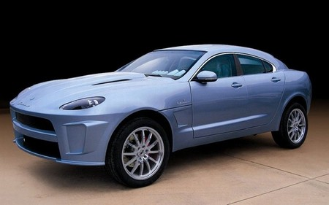
Как известно, в Италии до сих пор не выпускаются не то что бы внедорожники, но и даже кроссоверы собственной разработки. Например, Iveco Massif является глубокой модернизацией Land Rover Defender, а компактный Fiat Sedici – ни что иное, как слегка перелицованный Suzuki SX4. Это упущение решила исправить молодая фирма Fornasari(основана в 1999 году), которая объявила о своем решении запустить в серийное производство роскошный спорт-внедорожник Fornasari RR99. Сразу стоит оговориться, что ни о каком массовом производстве речь не идет. Fornasari – типичная полукустарная фирма, занимающаяся сборкой мелкосерийных автомобилей по «гаражной» технологии. В основе Fornasari R99 лежит пространственная стальная рама, на которой закреплены панели из композитных материалов. Несмотря на огромные размеры( длина – 5,20 м, ширина – 2,15 м, высота – 1,85 м, колесная база – 3,25 м), автомобиль весит всего 1850 кг., из которых 150 кг. составляет вес рамы. Для сравнения, более «компактный» Cadillac Escalade весит почти на 700 кг. больше.
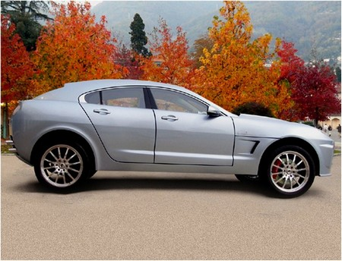
Как и прочие автопроизводители, итальянцы не избежали искушения заняться автомобильной селекцией и вместо традиционного для внедорожников и кроссоверов кузова универсал сделали нечто, не поддающееся классификации. Четыре двери, отдельный багажник сзади, полный привод и внушительный клиренс – то ли это седан, то ли очередная фантастическая разновидность четырехдверного купе. Впрочем, итальянцы и сами не знают, в какой подвид зачислить свое детище.
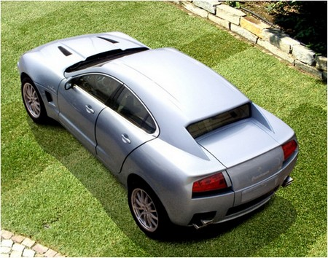
Под капотом Fornasari R99 расположилась шестилитровая «восьмерка» Chevrolet мощностью 610 л.с. с которой агрегатируется либо шестиступенчатый «автомат», либо шестиступенчатая МКПП. По уверениям итальянцев разгон до первой сотни занимает 3.8 сек (с АКПП – 4,0 с), а максимальная скорость ограничена электронным «ошейником» на 280 км/ч. Машина обута в низкопрофильную резину размерностью 285/55 R20 спереди и 305/35 R20 сзади. Опционально можно заказать легкосплавные диски диаметром 23 дюйма.
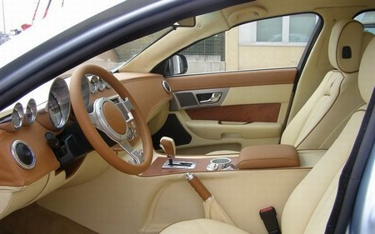
Несмотря на такие незаурядные для внедорожника динамические характеристики, итальянцы уверяют, что и на бездорожье Fornasari R99 не ударит лицом в грязь. Машина оснащена системой полного привода, а кроме того имеет клиренс в 240 мм. Возможно, некоторые российские дороги Fornasari R99 окажутся не по зубам, но в Европе, где настоящее бездорожье еще надо поискать, Fornasari R99 будет себя чувствовать более чем уверенно. Правда, не совсем понятно, для какого именно рынка итальянцы создали этот автомобиль? В Европе спрос на подобных мастодонтов исчезающе мал, а для покорения американского рынка у Fornasari попросту не хватит сил. Поэтому не исключено, что Fornasari R99 может повторить печальную судьбу своего земляка Lamborghini LM002, который так и не пришелся ко двору как в Старом, так и в Новом свете. Цены на Fornasari R99 пока неизвестны, так же как и тираж этого автомобиля. Единственный положительный момент во всей этой истории – теперь у итальянцев есть собственный, «отечественный» супер-внедорожник!

